# 锐角三角函数及其应用

## 一、知识点

### 1）锐角三角函数定义

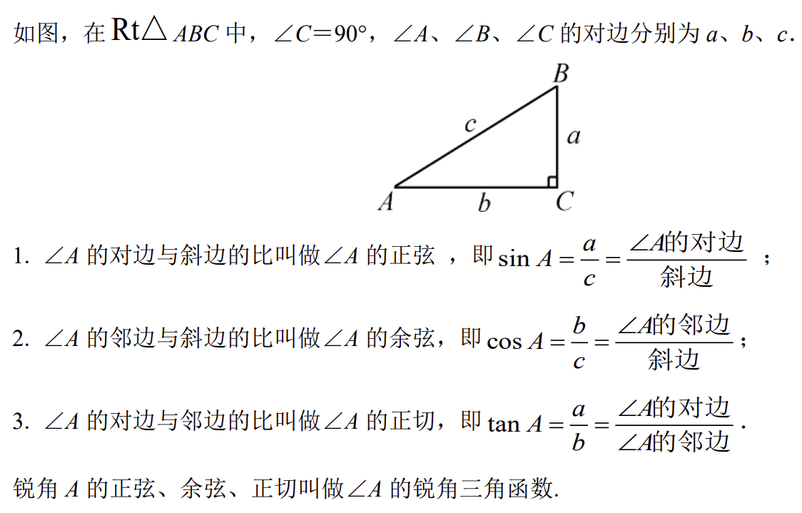

### 2）特殊锐角的三角函数值

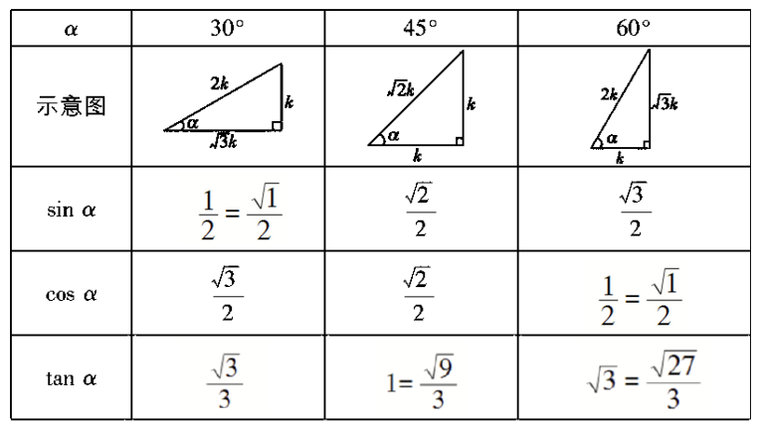

### 锐角三角函数的取值范围



### 锐角三角函数的增减性

1. 锐角的正弦值随角度的增大而增大
2. 锐角的余弦值随角度的增大而减小
3. 锐角的正切值随角度的增大而增大

### 三角函数值之间的关系

1. 互为余角的三角函数值之间的关系



1. 同角的三角函数值之间的关系



## 二、考点——解直角三角形及其应用

### 考点一 解直角三角形

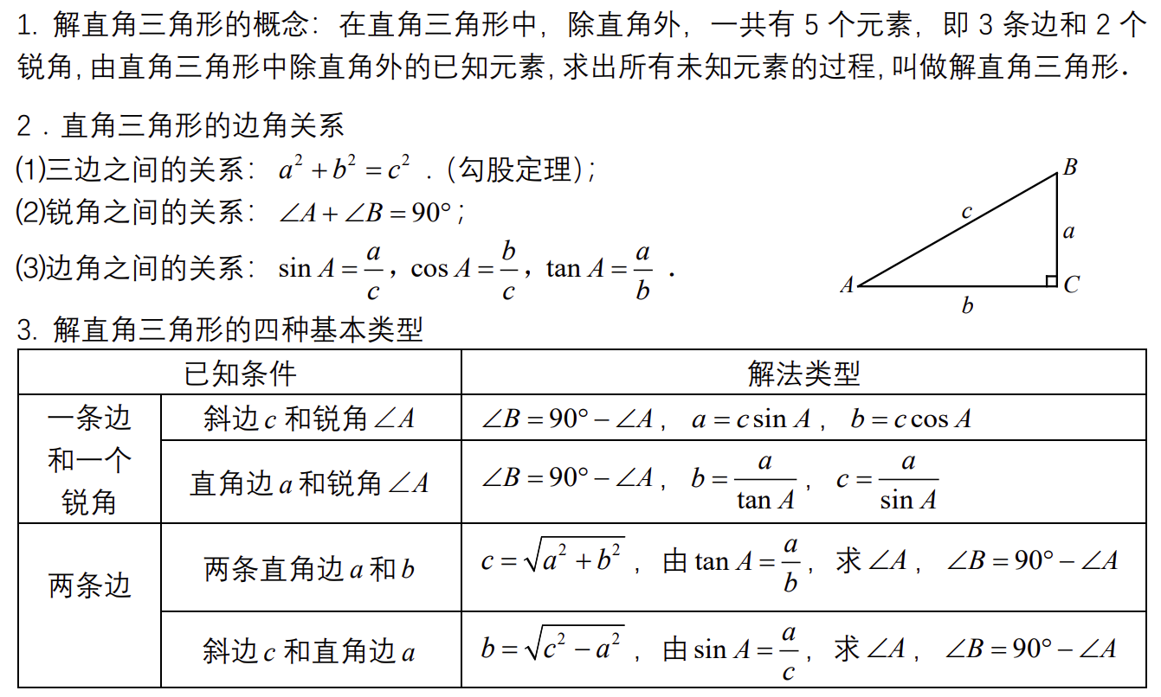

### 考点二 求高度问题的基本模型

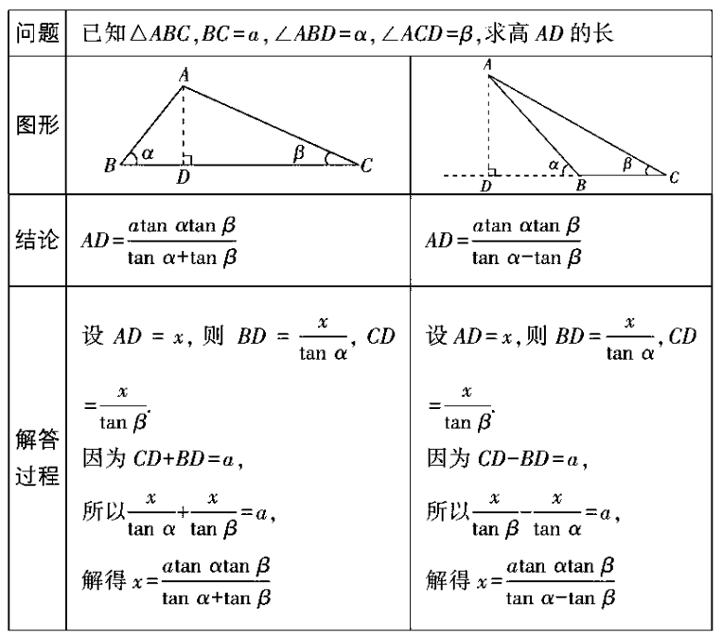

### 类型一 解直角三角形

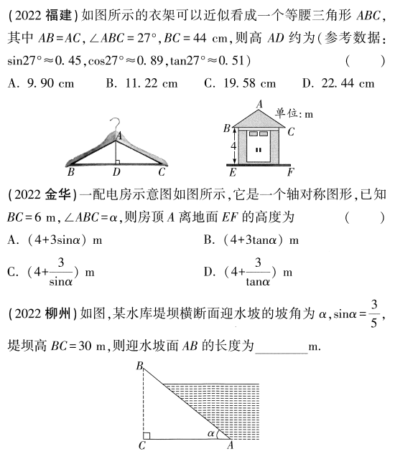

### 类型二 背靠背型

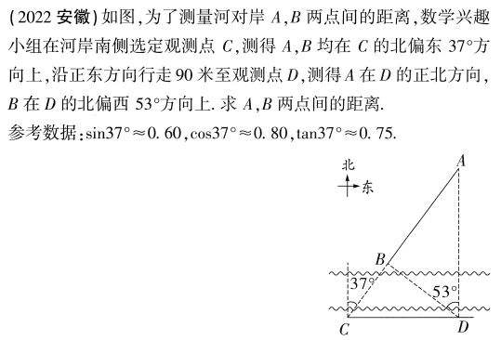

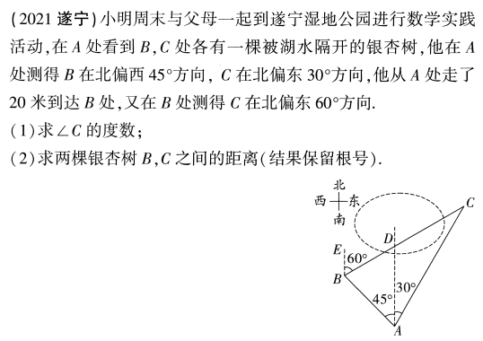

### 类型三 母子型

#### 考向1 同一个观测点观测到两个位置点

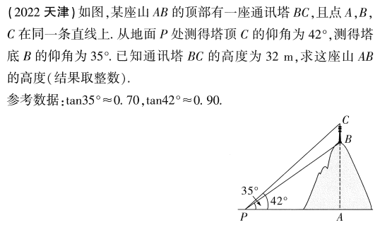

#### 考向2 两个观测点观测同一个位置点

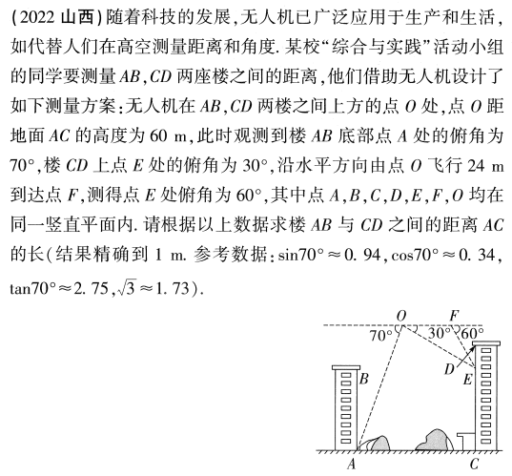

#### 考向3 两个观测点观测两个位置点

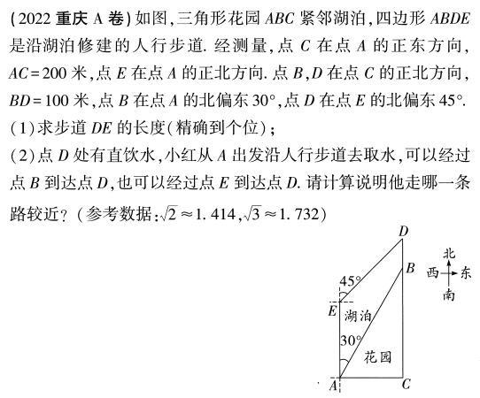

### 类型四 拥抱型

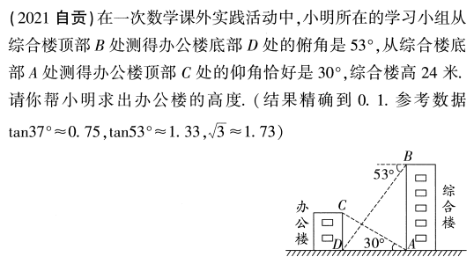

### 类型五 实物模型

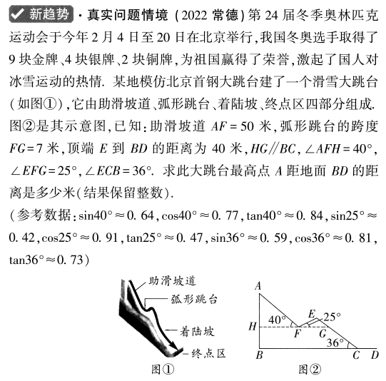

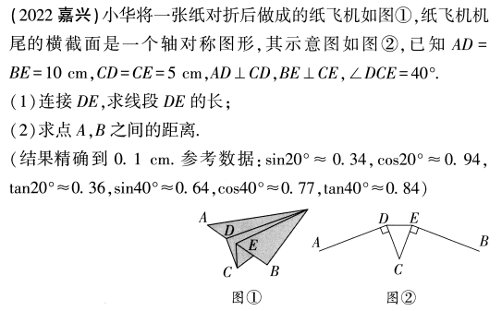

## 三、中考真题

